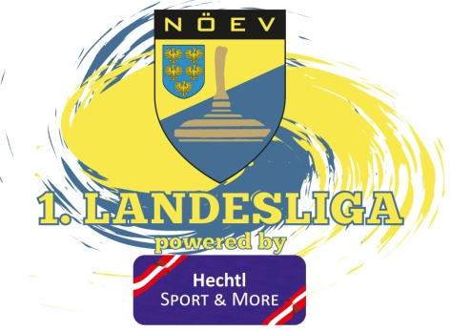
Niederösterreichischer
Eisstocksportverband
ZVR: 660270617

Mannschaftsspiel Stocksport
NÖ - Landesliga Herren 2020

Startkarte

Verein:

Gruppe: A B C D

Vorrunde: 1 2 3 4 5 6
Viertelfinale Halbfinale/Finale
SPIELER | Vorname | Nachname | Spielerpass  Nr. | Einsatz  √ | Einsatz  X
Mannschaftsführer
Ersatzmannschaftsführer
Spieler
Spieler
Auswechselspieler

Erklärung:
Der unterzeichnete Mannschaftsführer versichert, dass die Spieler für die oben genannte Mannschaft/Verein das Startrecht und die betreffende Spielerpässe ihre Gültigkeit haben. Falsche Angaben werden vom zuständigen Sportgericht geahndet.

Ort, Datum Unterschrift Mannschaftsführer

